２０２６年６月８日 ２０２６－０４
健保ニュース
こども向け健康冊子『けんぽだより★キッズ』

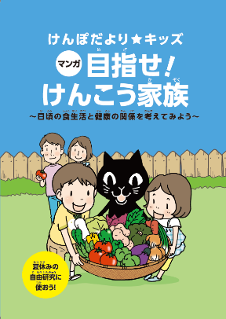
小学生がいるご家庭を対象に先着150世帯まで、こども向け健康冊子『けんぽだより★キッズ』を無料でプレゼントします。冊子では、生活習慣と健康の関係についてマンガでわかりやすく説明しており、夏休みの自由研究にも使えるワークシート付きです。また、冊子を受け取った方限定で、東京大学の先生と繋がれるオンラインワークショップをご案内いたします。
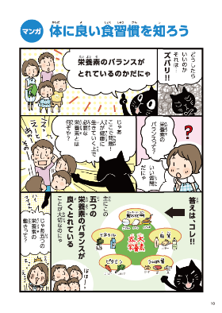
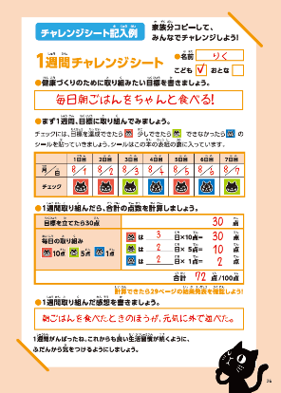
【概要】※詳細は案内チラシをご確認ください
‣対象者：小学生がいるご家庭（先着150世帯）
‣申込方法：案内チラシの二次元コードからお申し込み
‣申込締切日：2026年7月3日（金）
※冊子は1世帯につき1冊です。被保険者様１名が代表してお申し込みください。
※お申し込み後、ご自宅まで冊子とプレゼントを送付いたします。
※案内チラシは6月５日以降順次ご自宅に届くベネフィット・ステーション案内に同封されています。

【東京大学オンラインワークショップについて】※詳細は冊子をご確認ください
‣対象者：冊子を受け取ったご家庭
‣申込方法：冊子裏表紙の二次元コードからお申し込み
※冊子および申込フォーム内の参加条件にて、小学校4～6年生が対象と表記がありますが、当健保の加入
者は小学校1～6年生を対象としていますので、小学校1～3年生のご家庭もお申し込みいただけます。
【特典】
‣冊子を申し込まれたご家族に、阪急電車・阪神電車グッズをプレゼント！
‣オンラインワークショップへの参加と前後のアンケート回答で図書カード2,000円分プレゼント！
※プレゼントは１家庭につき１つです。種類は選べません。
※図書カードNEXTネットギフトでのご提供となります。



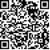
【お問合せ先】
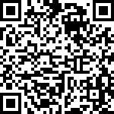
阪急阪神健康保険組合 保健事業課（TEL：06‐6373‐5143）
阪急阪神健康保険組合
ホームページhttps://www.hankyu-hanshin-kenpo.or.jp

